HEFBOOM: BEVORDEREN INCLUSIVITEIT OP DE WERKVLOER

POST_ITS OP DE TEMPLATE
- creatief omgaan met kinderopvang
- hoofdoekenverbod afschaffen - leading by example
- positieve acties bij werkgevers en overheid - slimme quota’s ala Primark
- inclusie² - inclusieve inclusie-beleid doelgroepoverschrijdend bij bedrijven

ACTIES: Wat zie je gebeuren? welke acties moeten best ontwikkeld worden?
- positieve acties/ slimme quota ibv demografische gegevens binnen arbeidsbemiddeling
- buddy-werking: meer ervaren WN met jonge WN; coachen van VMMA; tussen organisaties-bedrijven
- proactief begeleiden in de zoektocht naar werk: samen CV opstellen, …
- VVAB mag hoofddoek niet als competentie benoemen;doorgeven aan inspectie
- coöperatieve vormen van kinderopvang (cokido, elmer, …)

ACTOREN EN ROL: wie speelt daarin welke rol? door wie? met wie?
- overheid (als werkgever en wetgever), werkgevers, vakbonden, sectoren
- werkgevers
- VDAB arbeidsbemiddelaars
- VDAB
- ESF

IMPACT: wat wil je hiermee bereiken? wat is de impact hiervan? wat zal er anders zijn dan nu?
- Evenredige vertegenwoordiging van de samenleving op de werkvloer
- verhogen zelfvertrouwens in de arbeidsmarkt
- competentie versterken, zelfvertrouwen verhogen
- tewerkstellingskansen verhogen
- -> beeldvorming aanpassen om polarisatie tegen te gaan.
HEFBOOM: TOELEIDING / BEGELEIDING OP MAAT

POST-ITS OP DE TEMPLATE
- dienstverlening op maat
  - diensten= afspiegeling populatie
  - loskomen van schotten en bureaucratische categorieën
  - ook niet uitkeringsgerechtigden
- persoonlijke dienstverlening VDAB en tewerkstellingsmaatregelen uitbreiden naar VMMA, complexiteit traject naar werk minder administratief maken
- oppikken van duurzame ESF en omzetten naar VDAB tenders
  - criteria uitwerken en valorisatie aan de hand van BVR
- politiek: afstappen van korte termijn denken, je eigen burgers niet bang maken, structuren makkelijker maken

ACTIES: Wat zie je gebeuren? welke acties moeten best ontwikkeld worden?
- outreachend werken met partners (bijv. straathoekwerk, verenigingen, gemeenschap, lokale besturen): VMMA komen niet noodzakelijk bij VDAB terecht
- co-begeleiding; warme overdracht, mentoring
- de VDAB heeft weinig ruimte voor VMMA zonder uitkering. De VDAB ontsluit de eigen dienstverlening; VMMA krijgen los van categorieën.dienstverlening op maat
  - persoonlijke begeleiding
  - acties: competentieversterking, aanbod wordt gegarandeerd
  - oriënterende opleidingen
  - mentoriing
- rol van de sectoren: positieve acties, streefcijfers -afspiegeling van beroepsbevolking

ACTOREN EN ROL: wie speelt daarin welke rol? door wie? met wie?
- onderwijs, OCMW’s, verenigingen, lokale besturen, VVSG
- VDAB, tenderpartners vdab
- sectoren, werkgevers

IMPACT: wat wil je hiermee bereiken? wat is de impact hiervan? wat zal er anders zijn dan nu?

- VMMA worden geïnformeerd over hun arbeidsmogelijkheden en worden persoonlijk begeleid
door een VDAB bemiddelaar
VMMA hebben garantie op een competentieversterkend aanbod
HEFBOOM: BEVORDEREN VAN DE PARTICIPATIE IN DE SAMENLEVING

POST-ITS OP DE TEMPLATE
- zichtbaar maken van mogelijkheden tot studeren en werken (rolmodellen) en investeren in persoonlijke competenties
- werk vertalen als iets positiefs, nl als hefboom naar participatie aan de samenleving, rolmodel voor de kinderen, sociaal contact, zelfontplooiing

ACTIES: Wat zie je gebeuren? welke acties moeten best ontwikkeld worden?
- vrijwilligerswerk meer toegankelijk maken
  - waar? wat mag ik doen? hoe zet ik de eerste stap? meer informeren
- vrijwilligerswerk als ‘normaal’ als ‘burgerplicht’ campagne zoals bijv mei-plasticvrij

ACTOREN EN ROL: wie speelt daarin welke rol? door wie? met wie?
- VDAB, buurthuisen, scholen, integratiediensten
- financiele steun vanuit overheid, actoren??

IMPACT: wat wil je hiermee bereiken? wat is de impact hiervan? wat zal er anders zijn dan nu?
- rolmodel
  - naar eigen netwerk/gemeenschap
  - EN naar anderen
- participatie aan de samenleving
- sociaal contact -> verdraagzaamheid
HEFBOOM: GRIJSWERK KRIJGT KLEUR

POST-ITS OP DE TEMPLATE
- speelruimte tussen niet werken en betaald werken waar je veilig mag proberen
- brug maken tussen informele en formele netwerken en geïntergreerde werking

ACTIES: Wat zie je gebeuren? welke acties moeten best ontwikkeld worden?
- breder kader voor vrijwilligerswerk (oko in startups/bedrijven)
- functieprofielen voor vrijwilligers
- selectieproces voro vrijwilligerswerk via interimkantoren
- zoek-leer-stappenkaart = CV
  - ⇒ erkenning bijv. als beroepsopleiding = erkend als “actief” zijn
- mentor als klankbord met betrekking tot ‘waardering’

ACTOREN EN ROL: wie speelt daarin welke rol? door wie? met wie?
- overheid : creëert en verruimt wetgevend kader voor vrijwilligerswerk
- middenveld/bedrijven/startups: waardevolle functieprofielen voor vrijwilligers
- interimkantoren: verbreden hun doelgroep
- werk-verkenner: actief ≠ activiteiten verkennen (jobhoppen) → jobcraften
- neutrale mentor (= vrijwilliger, een ex-werkverkenner): buddy. zoekt waardering in de acties samen met de werkverkenner
- VDAB erkent parcours en valideert acties

IMPACT: wat wil je hiermee bereiken? wat is de impact hiervan? wat zal er anders zijn dan nu?
- vrijwilligerswerk ook in bedrijven en startups
  - ⇒ econmische groei
  - ⇒ daling arbeidskrapte
- vereenvoudigde administratie
- laagdrempelig kennismaken
- professionalisering van vrijwilligerswerk
- kan op duurzame/gezonde relatie met toekomstige werknemer
- meer potentiele kandidaten
- meer aanbod voor laaggeschoolden
- meer kwalitatief aanbod

voor werkverkenner
- persoonlijke groei, veerkracht, meer netwerk, eigen keuzes maken, talenten worden toepasbaar

- voor VDAB
  - minder ‘gestapo’, faciliator, duurzamere activering, nieuwe profielaanmaak
- nieuwe job van ‘ervaringsdeskundige’

HEFBOOM: TRANSVERSAAL BELEID

POST-ITS OP DE TEMPLATE
- transversaal samenwerken: werkgever+overheid+gemeenschappen+scholen+derden
- geen beleidsbeslissing zonder betrekken van doelgroep + ondersteunen van omdenk-consulenten en dialoogmomenten en evidence based pilootprojecten
- werkbaar werk door sluitende aanpak op verschillende domeinen
- 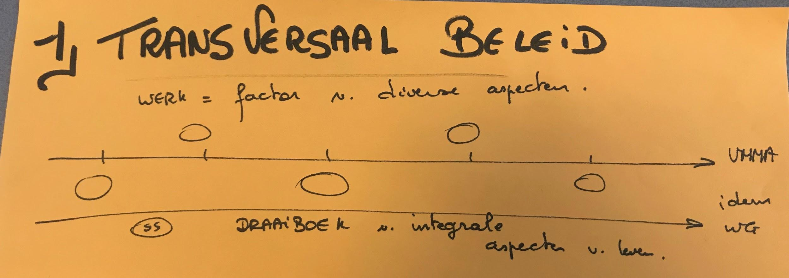

ACTIES: Wat zie je gebeuren? welke acties moeten best ontwikkeld worden?
- de massa info beter toegankelijk maken (=zalando zoek en filtersysteem)
- persoonlijke ontmoeting faciliteren
- buddy, spoc, coach toekennen - mental coach in onderwijs voor werkgever en werkzoekende

ACTOREN EN ROL: wie speelt daarin welke rol? door wie? met wie?
- VDAB
- NARIC
- agentschap inburgering
- werkgeversorganisaties
- werkgevers
- doelgroep zelf
- belangenorganisaties
- ESF
- hogescholen en universiteiten

IMPACT: wat wil je hiermee bereiken? wat is de impact hiervan? wat zal er anders zijn dan nu?
- vereenvoudiging
- verhogen van transparantie
- verhogen van efficientie
- verhogen van toegankelijkheid
- tijdswinst
HEFBOOM: ONT-MOET-EN

POST-ITS OP DE TEMPLATE
- ont-moet-en (elkaar leren kennen zonder specifieke voor’waardes’= zonder de andere zijn waardes ingevuld te hebben (assumpties)
- verbinding creëren tussen verschillende achtergronden (op de werkvloer)
- 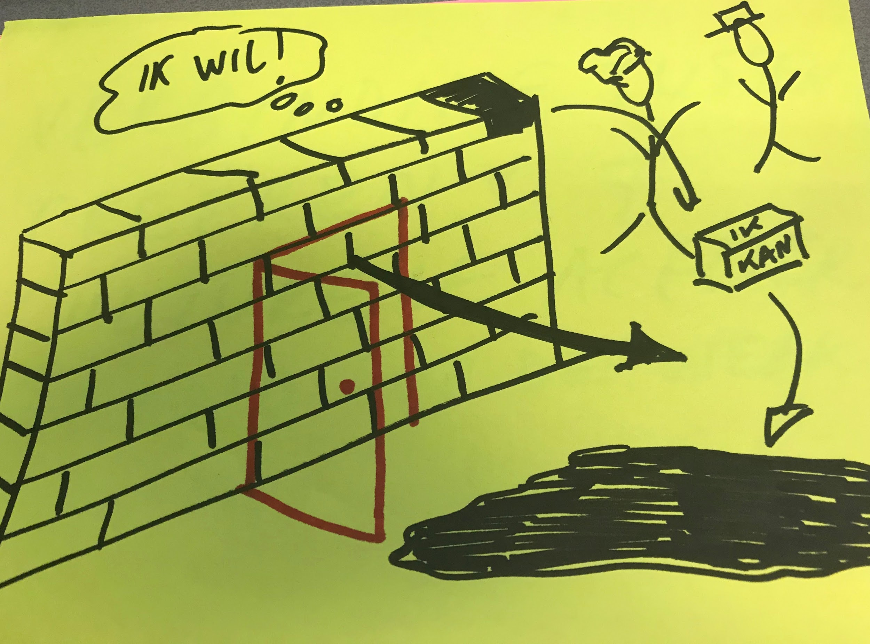

ACTIES: Wat zie je gebeuren? welke acties moeten best ontwikkeld worden?
- ontmoeten tussen werkgever en potentiele werknemer op een ‘veilige plaats’ voor de potentiele werknemer (bijv. ifta, benefiet, teambuiliding lokaal) met middagpauzes en kinderopvang)
- plek creeren zoals een ‘stuyfplek” ( veilige+ betekenisvolle 3e plek-
- inbreken op bestaande initiatieven (mar veiligheid blijven garanderen!)

ACTOREN EN ROL: wie speelt daarin welke rol? door wie? met wie?
- werkgever, soc-culturele volw organisaties (hen vragen om het zelf te organsieren) koepelfederaties socio cultureel, VIVO vzw
- → bereik, kanalen, boodschap
- Blenders methodiek, faciliteren
- team collega’s, → netwerk
- Stuyverij, Blenders, NG, buurten, lokale organisaties
- werkgevers, sociaal middenveld

IMPACT: wat wil je hiermee bereiken? wat is de impact hiervan? wat zal er anders zijn dan nu?
- de doelgroep bereiken in ongedwongen sfeer
  - → onmoeten is vanzelfsprekend
  - → positieve beeldvorming
- bootomup, lokale inbedding, eigenaarschap, sociale cohesie
- werkgevers leren potentiële werknemers kennen vanuit hun kracht en talent
HEFBOOM: WERKINZICHT

POST-ITS OP DE TEMPLATE
- job-crafting: uitgangspunt is niet zoek in functie van in te vullen profiel, maar vertrekken vanuit capaciteiten
  - talenten en competenties matchen aan werkgevers en randvoorwaarden
- vertalen van opgedane competenties en talenten naar de werkcontext
- competentiedraaiboek met aandacht voor valorisatie, kloof tussen gevraagde competenties en aangeleerde competenties

ACTIES: Wat zie je gebeuren? welke acties moeten best ontwikkeld worden?
- competenties in kaart brengen
- jobcrafting
- jobcarving
- inclusieve jobdesign
- minimumvereisten in kaart brengen → groeipad
- mediatoren in kaart brengen voor jobcrafting

ACTOREN EN ROL: wie speelt daarin welke rol? door wie? met wie?
- assessementkantoren, loopbaancoaches, technische proef in bedrijf
- ondersteuning op maat (vorobereiding assessement)
- HR
- vakbonden
- leidinggevenden
- peter-meter
- ambassadeurs-cultuur, bedrijf in dialoog, bespreekbaar maken

IMPACT: wat wil je hiermee bereiken? wat is de impact hiervan? wat zal er anders zijn dan nu?
- werknemers en werkgevers dichter bij elkaar brengen: duurzame match
- positief zelfbeeld
- gezonde mentale gesteldheid
- zelfinzicht
- vergroting kansen
- duurzame aanwervingsstrategie
- kosten besparing
- verlaging ziekteverzuim

HEFBOOM: LEREND ONDERNEMEN

POST-ITS OP DE TEMPLATE
- financieel en inhoudelijke ondersteuning van werkgevers van divers en kwalitatief aaanwervingsbeleid en doorstroom
- lerend netwerk voor en door werkgevers biv. good practices, mentors en labels, Ondersteund door de sector
- meer ondersteuning, meer inzetten op de processen, organisaties, ...die reeds bestaan

ACTIES: Wat zie je gebeuren? welke acties moeten best ontwikkeld worden?
- lokale werkgeversnetwerken (bestaande- gebruiken om good practices en knelpunten te bespreken (vb op niveau van industrieterrein
- focus op talenten en duidelijk win-win
- sensibiliseren over arbeidsmarktkrapte en toekomstvisie
- externe ondersteuning voor interne mentoren/HR

ACTOREN EN ROL: wie speelt daarin welke rol? door wie? met wie?
- VOKA
- UNIZO
- sectorfederaties
- handelaarsverenigingen
- steden/gemeenten
- middenveldorganisaties
- VDAB
- voortrekkersbedrijven
- ESF

IMPACT: wat wil je hiermee bereiken? wat is de impact hiervan? wat zal er anders zijn dan nu?
- duurzame verandering/bewustworden op niveau van individuele bedrijven
- drempelvrees tussen werkzoekenden en werkgevers wegnemen
HEFBOOM: COMMUNITY BASES WERKEN

POST-ITS OP DE TEMPLATE
- comlmunity based werken - sleutelfiguren uit de gemeenschap - cultuursensitief
- bottomup via middenveldorganisaties, brugfiguren en vrijwilligers werk voor bereiken, informeren en versterken van VMMA
- rolmodellen / good practices

ACTIES: Wat zie je gebeuren? welke acties moeten best ontwikkeld worden?
- werken met rolmodellen
- inventariseren van de actoren in het middenveld: buurtwerking breed → sociale kaart
- mensen uit de gemeenschap die anderen helpen naar werk → sleutelfiguren, brugfiguren
- vanuit community lessons-learned - “pakket” valideren en ondersteunen

lessons learned: do’s en don’ts (≠ in arbeidsethos-cultuur: basics arbeidscultuur in vlaanderen)
- soft skills

ACTOREN EN ROL: wie speelt daarin welke rol? door wie? met wie?
- werkgevers en werknemers brengen succesverhalen waar drempels niet meer bestaan
- organisaties die met allochtonen werken
    - gemeentelijke integratiediensten, ..
3. uit de gemeenschap - positief naar 2
4. uit de gemeenschap en uit 2.: vooral derden, promoten van het aanbod, door door werkgevers, sectoren

IMPACT: wat wil je hiermee bereiken? wat is de impact hiervan? wat zal er anders zijn dan nu?
- potentiële werknemers tonen dat werk mogelijk is
- sensibilisering doelgroep met betrekking naar werk
- wordt beter aanvaard, werkt bevorderend in de gemeenschap
- duurzaamheid van job → jobretentie ‘slaagkansen’ job op lange termijn

HEFBOOM: SENSIBILISEREN ROND DISCRIMINATIE
NIET OPGEPIKT

POST-ITS OP DE TEMPLATE
- Proactief paal en perk stellen aan discriminatie
- onwennigheid in de samenleving wegwerken → kennis over diversiteit verhogen bij werkgevers, samenleving, individu
- bewustmaken, sensibilisern (niet in hokjes denken) op beleid, organisatie etc)
- media:
  - diversiteit (accenten op tv toelaten, …)
  - niet vermelden van nationaliteit
  - reportages over good practices: mensen aan het woord laten
- sensibilisering van de gewone mensen

HEFBOOM: ONDERWIJS
NIET OPGEPIKT

POST-ITS OP DE TEMPLATE
- geen vroege selectie in het onderwijs van leerlingen → objectievere advisering en orientering, advisering op basis van talenten
- taal
  - bevorderen van meertaligheid
  - geen vooroordelen
  - rijker taalaanbod aanbieden op school
- ervaringsgericht leertraject rond racisme, discriminatie en privilege van de kleuterklas tot einde onderwijs
- aandacht hiervoor tijdens lerarenopleiding en HR beleid

